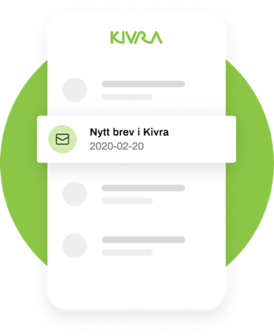

Slipp papper. Få posten digitalt istället.
Vi vill minska klimatpåverkan och samtidigt erbjuda ert företag möjligheten att ta emot och hantera posten från oss digitalt, därför har vi anslutit oss till Kivra.

Med Kivra slipper ni papper. Ni får istället posten digitalt från företag ni är kund hos och myndigheter.

Förenkla företagandet.
Miljontals privatpersoner och även många företag får idag sin post i Kivra. Företagsbrevlådan är en tjänst för dig som använder Kivra och har ett aktiebolag, handelsbolag, kommanditbolag eller en ekonomisk förening (BRF).

- Digital post från myndigheter och företag ni är kund hos.
- Samla bokföringsunderlaget digitalt.
- Dela er brevlåda med en kollega eller ekonomikonsult.
- Säkrare än både vanlig post och e-post.
- Hitta snabbt bland företagets viktiga papper.

Använder du redan Kivra?
Bra! Då kommer du att få en e-postavisering när du får din post från oss i Kivra. Därför är det viktigt att du redan nu loggar in och kontrollerar att dina kontaktuppgifter stämmer.

